Реестр расположения имеющегося контейнерного оборудования
для накопления твердых коммунальных отходов
на территории Агинского сельсовета Саянского района Красноярского края

№ п/п | Место расположения контейнерного оборудования |  |  |  |  | Контейнеры для несортированных отходов
 | Муниципальное образование | Населенный пункт | Улица | Дом | Примечание | № места контейнерного оборудования | Кол-во | Емкость (отдельного контейнера)
 | Саянский район | село Агинское | Советская | 1 |  |  | 1 | 0,75
 | Саянский район | село Агинское | Советская | 3 |  |  | 1 | 0,75
 | Саянский район | село Агинское | Советская | 18 |  |  | 2 | 0,75
 | Саянский район | село Агинское | Советская | 33 |  |  | 2 | 0,75
 | Саянский район | село Агинское | Советская | 50 |  |  | 2 | 0,75
 | Саянский район | село Агинское | Советская | 64 |  |  | 2 | 0,75
 | Саянский район | село Агинское | Советская | 139 |  |  | 1 | 0,75
 | Саянский район | село Агинское | Советская | 152 |  |  | 2 | 0,75
 | Саянский район | село Агинское | Советская | 154 |  |  | 2 | 0,75
 | Саянский район | село Агинское | Советская | 156 |  |  | 2 | 0,75
 | Саянский район | село Агинское | Советская | 158 |  |  | 2 | 0,75
 | Саянский район | село Агинское | Советская | 163 |  |  | 2 | 0,75
 | Саянский район | село Агинское | Советская | 165 |  |  | 2 | 0,75
 | Саянский район | село Агинское | Советская | 167 |  |  | 2 | 0,75
 | Саянский район | село Агинское | Советская | 169 |  |  | 2 | 0,75
 | Саянский район | село Агинское | Советская | 171 |  |  | 2 | 0,75
 | Саянский район | село Агинское | Советская | 192 |  |  | 2 | 0,75
 | Саянский район | село Агинское | Советская | 201а |  |  | 1 | 0,75
 | Саянский район | село Агинское | Советская | 204 |  |  | 2 | 0,75
 | Саянский район | село Агинское | Советская | 210 |  |  | 2 | 0,75
 | Саянский район | село Агинское | Советская | 221 |  |  | 2 | 0,75
 | Саянский район | село Агинское | Советская | 228 |  |  | 1 | 0,75
 | Саянский район | село Агинское | Советская | 245 |  |  | 2 | 0,75
 | Саянский район | село Агинское | Советская | 249 |  |  | 1 | 0,75
 | Саянский район | село Агинское | Дорожников | 21 |  |  | 1 | 0,75
 | Саянский район | село Агинское | Заводская | 6 |  |  | 2 | 0,75
 | Саянский район | село Агинское | Пионерская | 15 |  |  | 1 | 0,75
 | Саянский район | село Агинское | Пионерская | 38 |  |  | 2 | 0,75
 | Саянский район | село Агинское | Пионерская | 42 |  |  | 1 | 0,75
 | Саянский район | село Агинское | Пионерская | 46 |  |  | 3 | 0,75
 | Саянский район | село Агинское | Зеленая | 8 |  |  | 2 | 0,75
 | Саянский район | село Агинское | Зеленая | 13 |  |  | 2 | 0,75
 | Саянский район | село Агинское | Зеленая | 30 |  |  | 1 | 0,75
 | Саянский район | село Агинское | Зеленая | 43 |  |  | 1 | 0,75
 | Саянский район | село Агинское | Зеленая | 55 |  |  | 1 | 0,75
 | Саянский район | село Агинское | Зеленая | 56 |  |  | 1 | 0,75
 | Саянский район | село Агинское | Зеленая | 65 |  |  | 1 | 0,75
 | Саянский район | село Агинское | Зеленая | 69 |  |  | 1 | 0,75
 | Саянский район | село Агинское | Зеленая | 77 |  |  | 1 | 0,75
 | Саянский район | село Агинское | Зеленая | 69 |  |  | 1 | 0,75
 | Саянский район | село Агинское | Зеленая | 96 |  |  | 1 | 0,75
 | Саянский район | село Агинское | 60 лет СССР | 1 |  |  | 1 | 0,75
 | Саянский район | село Агинское | 60 лет СССР | 12 |  |  | 1 | 0,75
 | Саянский район | село Агинское | 60 лет СССР | 20 |  |  | 1 | 0,75
 | Саянский район | село Агинское | 60 лет СССР | 30 |  |  | 2 | 0,75
 | Саянский район | село Агинское | Октябрьская | 10 |  |  | 2 | 0,75
 | Саянский район | село Агинское | Октябрьская | 27 |  |  | 1 | 0,75
 | Саянский район | село Агинское | Октябрьская | 28 |  |  | 1 | 0,75
 | Саянский район | село Агинское | Октябрьская | 29 |  |  | 1 | 0,75
 | Саянский район | село Агинское | Октябрьская | 56 |  |  | 1 | 0,75
 | Саянский район | село Агинское | Октябрьская | 59 |  |  | 1 | 0,75
 | Саянский район | село Агинское | Октябрьская | 78 |  |  | 1 | 0,75
 | Саянский район | село Агинское | Озерная | 2 |  |  | 1 | 0,75
 | Саянский район | село Агинское | Озерная | 9 |  |  | 1 | 0,75
 | Саянский район | село Агинское | Партизанская | 10 |  |  | 3 | 0,75
 | Саянский район | село Агинское | Приречная | 9 |  |  | 2 | 0,75
 | Саянский район | село Агинское | Приречная | 15 |  |  | 1 | 0,75
 | Саянский район | село Агинское | Приречная | 25 |  |  | 1 | 0,75
 | Саянский район | село Агинское | Приречная | 39 |  |  | 1 | 0,75
 | Саянский район | село Агинское | Приречная | 43 |  |  | 1 | 0,75
 | Саянский район | село Агинское | Приречная | 47 |  |  | 1 | 0,75
 | Саянский район | село Агинское | Красноармейская | 3 |  |  | 1 | 0,75
 | Саянский район | село Агинское | Красноармейская | 13 |  |  | 1 | 0,75
 | Саянский район | село Агинское | Красноармейская | 27 |  |  | 1 | 0,75
 | Саянский район | село Агинское | Красноармейская | 37 |  |  | 1 | 0,75
 | Саянский район | село Агинское | Красноармейская | 49г |  |  | 1 | 0,75
 | Саянский район | село Агинское | Красноармейская | 48 |  |  | 2 | 0,75
 | Саянский район | село Агинское | Красноармейская | 72 |  |  | 1 | 0,75
 | Саянский район | село Агинское | Красноармейская | 81 |  |  | 1 | 0,75
 | Саянский район | село Агинское | Красноармейская | 90 |  |  | 1 | 0,75
 | Саянский район | село Агинское | Красноармейская | 92 |  |  | 1 | 0,75
 | Саянский район | село Агинское | Красноармейская | 94 |  |  | 1 | 0,75
 | Саянский район | село Агинское | Красноармейская | 97 |  |  | 1 | 0,75
 | Саянский район | село Агинское | Красноармейская | 101 |  |  | 1 | 0,75
 | Саянский район | село Агинское | Красноармейская | 106а |  |  | 1 | 0,75
 | Саянский район | село Агинское | Красноармейская | 107 |  |  | 1 | 0,75
 | Саянский район | село Агинское | Красноармейская | 108 |  |  | 2 | 0,75
 | Саянский район | село Агинское | Комсомольская | 14 |  |  | 1 | 0,75
 | Саянский район | село Агинское | Комсомольская | 20 |  |  | 1 | 0,75
 | Саянский район | село Агинское | Комсомольская | 30 |  |  | 1 | 0,75
 | Саянский район | село Агинское | Комсомольская | 51 |  |  | 1 | 0,75
 | Саянский район | село Агинское | Комсомольская | 60 |  |  | 1 | 0,75
 | Саянский район | село Агинское | Комсомольская | 78 |  |  | 1 | 0,75
 | Саянский район | село Агинское | Комсомольская | 96 |  |  | 1 | 0,75
 | Саянский район | село Агинское | Комсомольская | 124 |  |  | 1 | 0,75
 | Саянский район | село Агинское | Комсомольская | 127 |  |  | 1 | 0,75
 | Саянский район | село Агинское | Комсомольская | 133 |  |  | 1 | 0,75
 | Саянский район | село Агинское | Комсомольская | 135 |  |  | 1 | 0,75
 | Саянский район | село Агинское | Дружбы | 3 |  |  | 1 | 0,75
 | Саянский район | село Агинское | Дружбы | 8 |  |  | 1 | 0,75
 | Саянский район | село Агинское | Дружбы | 12 |  |  | 1 | 0,75
 | Саянский район | село Агинское | Дружбы | 18 |  |  | 1 | 0,75
 | Саянский район | село Агинское | Дружбы | 19 |  |  | 2 | 0,75
 | Саянский район | село Агинское | Фомичёва | 7 |  |  | 1 | 0,75
 | Саянский район | село Агинское | Фомичёва | 17 |  |  | 1 | 0,75
 | Саянский район | село Агинское | Фомичёва | 31 |  |  | 1 | 0,75
 | Саянский район | село Агинское | Фомичёва | 40 |  |  | 1 | 0,75
 | Саянский район | село Агинское | Фомичёва | 43 |  |  | 2 | 0,75
 | Саянский район | село Агинское | Фомичева | 50а |  |  | 1 | 0,75
 | Саянский район | село Агинское | Фомичева | 69 |  |  | 1 | 0,75
 | Саянский район | село Агинское | Фомичева | 81 |  |  | 2 | 0,75
 | Саянский район | село Агинское | Колхозная | 3 |  |  | 1 | 0,75
 | Саянский район | село Агинское | Колхозная | 13 |  |  | 1 | 0,75
 | Саянский район | село Агинское | Колхозная | 16 |  |  | 1 | 0,75
 | Саянский район | село Агинское | Колхозная | 32 |  |  | 1 | 0,75
 | Саянский район | село Агинское | Садовая | 3 |  |  | 1 | 0,75
 | Саянский район | село Агинское | Садовая | 4 |  |  | 1 | 0,75
 | Саянский район | село Агинское | Садовая | 6 |  |  | 1 | 0,75
 | Саянский район | село Агинское | Садовая | 16 |  |  | 1 | 0,75
 | Саянский район | село Агинское | Садовая | 24 |  |  | 2 | 0,75
 | Саянский район | село Агинское | Садовая | 28 |  |  | 2 | 0,75
 | Саянский район | село Агинское | Садовая | 46 |  |  | 1 | 0,75
 | Саянский район | село Агинское | Садовая | 53 |  |  | 1 | 0,75
 | Саянский район | село Агинское | Парковая | 2 |  |  | 1 | 0,75
 | Саянский район | село Агинское | Парковая | 5 |  |  | 1 | 0,75
 | Саянский район | село Агинское | Парковая | 10 |  |  | 1 | 0,75
 | Саянский район | село Агинское | Парковая | 20 |  |  | 1 | 0,75
 | Саянский район | село Агинское | Парковая | 16 |  |  | 1 | 0,75
 | Саянский район | село Агинское | Парковая | 29 |  |  | 1 | 0,75
 | Саянский район | село Агинское | Давыденко | 3 | личный |  | 1 | 0,75
 | Саянский район | село Агинское | Давыденко | 5 |  |  | 1 | 0,75
 | Саянский район | село Агинское | Давыденко | 13 |  |  | 1 | 0,75
 | Саянский район | село Агинское | Давыденко | 17 |  |  | 1 | 0,75
 | Саянский район | село Агинское | Давыденко | 19 |  |  | 1 | 0,75
 | Саянский район | село Агинское | Давыденко | 21 |  |  | 1 | 0,75
 | Саянский район | село Агинское | Давыденко | 23 |  |  | 1 | 0,75
 | Саянский район | село Агинское | 9 мая | 3 |  |  | 1 | 0,75
 | Саянский район | село Агинское | 9 мая | 13 |  |  | 1 | 0,75
 | Саянский район | село Агинское | 9 мая | 21 |  |  | 1 | 0,75
 | Саянский район | село Агинское | 9 мая | 25 |  |  | 1 | 0,75
 | Саянский район | село Агинское | 9 мая | 36 |  |  | 2 | 0,75
 | Саянский район | село Агинское | 9 мая | 39 |  |  | 1 | 0,75
 | Саянский район | село Агинское | Юбилейная | 1 |  |  | 1 | 0,75
 | Саянский район | село Агинское | Юбилейная | 23 |  |  | 1 | 0,75
 | Саянский район | село Агинское | Юбилейная | 27 |  |  | 1 | 0,75
 | Саянский район | село Агинское | Юбилейная | 37 |  |  | 1 | 0,75
 | Саянский район | село Агинское | Строительная | 11 |  |  | 3 | 0,75
 | Саянский район | село Агинское | Строительная | 17 |  |  | 1 | 0,75
 | Саянский район | село Агинское | Строительная | 22 |  |  | 3 | 0,75
 | Саянский район | село Агинское | Строительная | 25 |  |  | 1 | 0,75
 | Саянский район | село Агинское | Строительная | 34 |  |  | 1 | 0,75
 | Саянский район | село Агинское | Аэродромная | 1а |  |  | 2 | 0,75
 | Саянский район | село Агинское | Аэродромная | 3 |  |  | 2 | 0,75
 | Саянский район | село Агинское | Аэродромная | 9 |  |  | 2 | 0,75
 | Саянский район | село Агинское | Аэродромная | 15 |  |  | 2 | 0,75
 | Саянский район | село Агинское | Аэродромная | 19 |  |  | 2 | 0,75
 | Саянский район | село Агинское | Аэродромная | 21 |  |  | 1 | 0,75
 | Саянский район | село Агинское | Аэродромная | 22 |  |  | 2 | 0,75
 | Саянский район | село Агинское | Аэродромная | 22а |  |  | 1 | 0,75
 | Саянский район | село Агинское | Аэродромная | 24 |  |  | 1 | 0,75
 | Саянский район | село Агинское | Аэродромная | 33 |  |  | 2 | 0,75
 | Саянский район | село Агинское | Аэродромная | 41 |  |  | 2 | 0,75
 | Саянский район | село Агинское | Аэродромная | 51 |  |  | 1 | 0,75
 | Саянский район | село Агинское | Аэродромная | 57 |  |  | 1 | 0,75
 | Саянский район | село Агинское | Аэродромная | 59 |  |  | 1 | 0,75
 | Саянский район | село Агинское | п.Ветеран | 1 |  |  | 4 | 0,75
 | Саянский район | село Агинское | Юности | 6 |  |  | 1 | 0,75
 | Саянский район | село Агинское | Юности | 10 |  |  | 1 | 0,75
 | Саянский район | село Агинское | Юности | 12 |  |  | 1 | 0,75
 | Саянский район | село Агинское | Юности | 16 |  |  | 2 | 0,75
 | Саянский район | село Агинское | Юности | 20 |  |  | 1 | 0,75
 | Саянский район | село Агинское | Энергетиков | 2 |  |  | 2 | 0,75
 | Саянский район | село Агинское | Энергетиков | 6 |  |  | 2 | 0,75
 | Саянский район | село Агинское | Энергетиков | 7 |  |  | 2 | 0,75
 | Саянский район | село Агинское | Энергетиков | 9 |  |  | 2 | 0,75
 | Саянский район | село Агинское | Энергетиков | 15 |  |  | 1 | 0,75
 | Саянский район | село Агинское | Энергетиков | 21 |  |  | 1 | 0,75
 | Саянский район | село Агинское | Энергетиков | 24 |  |  | 2 | 0,75
 | Саянский район | село Агинское | Энергетиков | 27 |  |  | 1 | 0,75
 | Саянский район | село Агинское | Энергетиков | 29 |  |  | 2 | 0,75
 | Саянский район | село Агинское | Энергетиков | 30 |  |  | 1 | 0,75
 | Саянский район | село Агинское | Энергетиков | 33 |  |  | 1 | 0,75
 | Саянский район | село Агинское | Энергетиков | 38 |  |  | 1 | 0,75
 | Саянский район | село Агинское | Энергетиков | 40 |  |  | 1 | 0,75
 | Саянский район | село Агинское | Автотранспортная | 5 |  |  | 1 | 0,75
 | Саянский район | село Агинское | Автотранспортная | 11 |  |  | 1 | 0,75
 | Саянский район | село Агинское | Автотранспортная | 19 |  |  | 1 | 0,75
 | Саянский район | село Агинское | Теплухина | 1 |  |  | 1 | 0,75
 | Саянский район | село Агинское | Теплухина | 8 |  |  | 1 | 0,75
 | Саянский район | село Агинское | Мелиоративная | 3 |  |  | 1 | 0,75
 | Саянский район | село Агинское | Мелиоративная | 11 |  |  | 2 | 0,75
 | Саянский район | село Агинское | Мелиоративная | 19 |  |  | 1 | 0,75
 | Саянский район | село Агинское | Мелиоративная | 23 |  |  | 2 | 0,75
 | Саянский район | село Агинское | Мелиоративная | 24 |  |  | 1 | 0,75
 | Саянский район | село Агинское | Мелиоративная | 34 |  |  | 1 | 0,75
 | Саянский район | село Агинское | 8 марта | 12 |  |  | 2 | 0,75
 | Саянский район | село Агинское | 8 марта | 26 |  |  | 1 | 0,75
 | Саянский район | село Агинское | Есенина | 2 |  |  | 2 | 0,75
 | Саянский район | село Агинское | Есенина | 4 |  |  | 1 | 0,75
 | Саянский район | село Агинское | Есенина | 16 |  |  | 1 | 0,75
 | Саянский район | село Агинское | Трактовая | 1 |  |  | 2 | 0,75
 | Саянский район | село Агинское | Трактовая | 5 |  |  | 1 | 0,75
 | Саянский район | село Агинское | Трактовая | 17 |  |  | 1 | 0,75
 | Саянский район | село Агинское | Трактовая | 33 |  |  | 2 | 0,75
 | Саянский район | село Агинское | Трактовая | 40 |  |  | 1 | 0,75
 | Саянский район | село Агинское | Первомайская | 16 |  |  | 1 | 0,75
 | Саянский район | село Агинское | Первомайская | 40 |  |  | 2 | 0,75
 | Саянский район | село Агинское | Первомайская | 46 |  |  | 1 | 0,75
 | Саянский район | село Агинское | Набережная | 9 |  |  | 1 | 0,75
 | Саянский район | село Агинское | Просвещение | 2 |  |  | 1 | 0,75
 | Саянский район | село Агинское | Просвещение | 5 |  |  | 1 | 0,75
 | Саянский район | село Агинское | Просвещение | 9 |  |  | 1 | 0,75
 | Саянский район | село Агинское | Просвещение | 16 |  |  | 2 | 0,75
 | Саянский район | село Агинское | Спортивная | 1в |  |  | 1 | 0,75
 | Саянский район | село Агинское | Спортивная | 6 |  |  | 2 | 0,75
 | Саянский район | село Агинское | Спортивная | 9 |  |  | 1 | 0,75
 | Саянский район | село Агинское | Спортивная | 10 |  |  | 1 | 0,75
 | Саянский район | село Агинское | Спортивная | 12 |  |  | 3 | 0,75
 | Саянский район | село Агинское | Спортивная | 15 |  |  | 1 | 0,75
 | Саянский район | село Агинское | Дзержинского | 8 |  |  | 1 | 0,75
 | Саянский район | село Агинское | Дзержинского | 2 а |  |  | 1 | 0,75
 | Саянский район | село Агинское | 40 лет Победы | 6 |  |  | 1 | 0,75
 | Саянский район | село Агинское | Лесная | 2 |  |  | 1 | 0,75
 | Саянский район | село Агинское | Лесная | 16 |  |  | 1 | 0,75
 | Саянский район | село Агинское | Лесная | 27 |  |  | 1 | 0,75
 | Саянский район | село Агинское | Лесная | 31 |  |  | 1 | 0,75
 | Саянский район | село Агинское | мкр.Больничный | 5 |  |  | 1 | 0,75
 | Саянский район | село Агинское | Площадь труда | 2 |  |  | 1 | 0,75
 | Саянский район | село Агинское | Пос.Льнозавода | 4 |  |  | 1 | 0,75
 | Саянский район | село Агинское | Пос.Льнозавода | 11 |  |  | 1 | 0,75
 | Саянский район | село Агинское | Пос.Льнозавода | 15 |  |  | 1 | 0,75
 | Саянский район | село Агинское | Пос.Льнозавода | 23 |  |  | 1 | 0,75
 | Саянский район | село Агинское | Пер.Садоый | 2 |  |  | 1 | 0,75
 | Саянский район | село Агинское | 50 лет Победы | 50 |  |  | 1 | 0,75
 | Саянский район | село Агинское п.Балдара | Стаханова | 4 |  |  | 1 | 0,75
 | Саянский район | село Агинское п.Балдара | Ковалева | 4 |  |  | 1 | 0,75
 | Саянский район | село Агинское п.Балдара | Ковалева | 10 |  |  | 1 | 0,75
 | Саянский район | село Агинское | Павловка | 8 |  |  | 1 | 0,75
 | Саянский район | село Агинское | Павловка | 12 |  |  | 1 | 0,75
 | Саянский район | село Агинское | Павловка | 31 |  |  | 1 | 0,75
 | Саянский район | село Агинское | Павловка | 34 |  |  | 1 | 0,75
 | Саянский район | село Агинское | Южная | 7 |  |  | 1 | 0,75
 | Саянский район | село Агинское | Южная | 13 |  |  | 1 | 0,75
 | Саянский район | село Агинское | Южная | 24 |  |  | 1 | 0,75
 | Саянский район | село Агинское | Школьная | 1 |  |  | 1 | 0,75
 | Саянский район | село Агинское | Школьная | 7 |  |  | 1 | 0,75
 | Саянский район | село Агинское | Школьная | 21 |  |  | 1 | 0,75
 | Саянский район | село Агинское | Школьная | 30 |  |  | 1 | 0,75
 | Саянский район | село Агинское | Школьная | 48 |  |  | 1 | 0,75

Итого: по состоянию на 25.04.2022 год размещено 309 бак.

Схема планируемого расположения мест сбора ТКО на территории
Агинского сельсовета Саянского района Красноярского края
с. Агинское

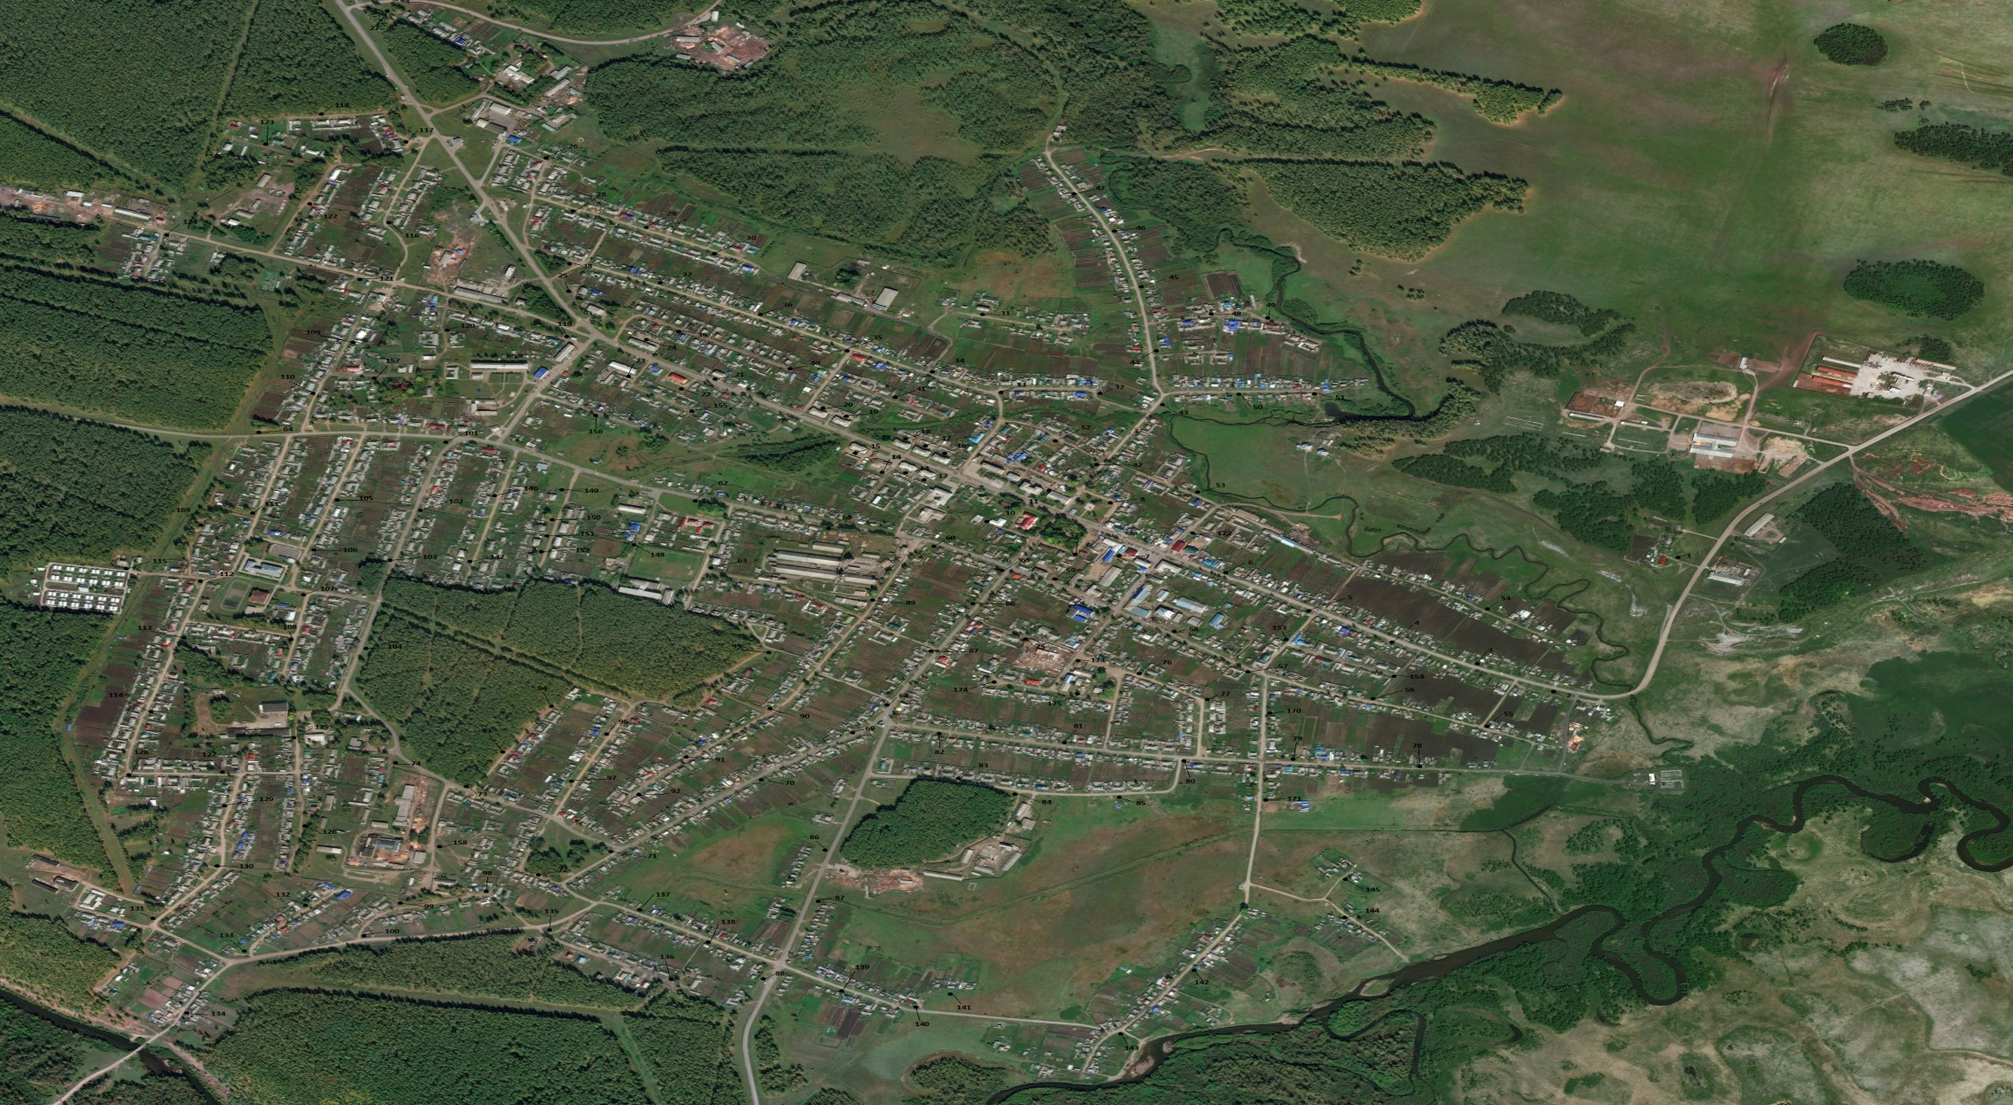

Схема планируемого расположения мест сбора ТКО на территории
Агинского сельсовета Саянского района Красноярского края
с. Агинское ( ул. Поселок Льнозавод)

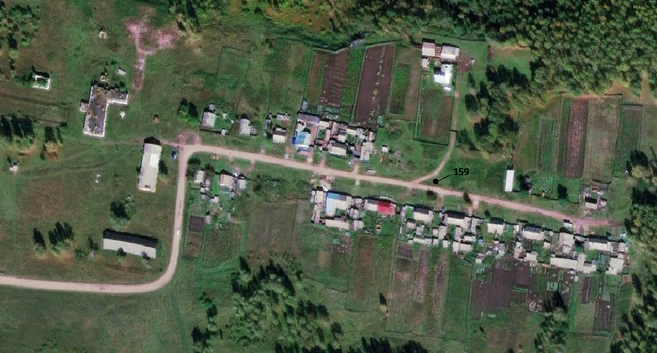

Схема планируемого расположения мест сбора ТКО на территории
Агинского сельсовета Саянского района Красноярского края
с. Агинское (п.Балдара)

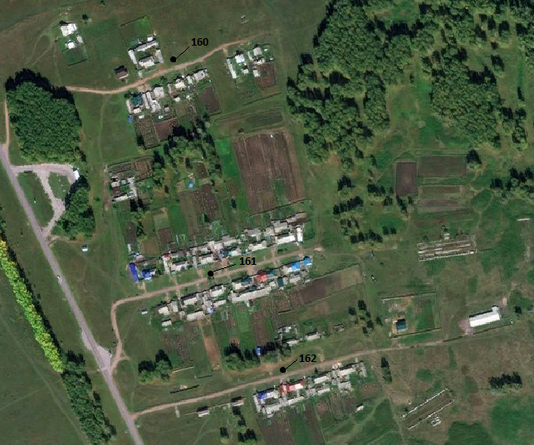

Схема планируемого расположения мест сбора ТКО на территории
Агинского сельсовета Саянского района Красноярского края
с. Агинское (ул.Павловка)

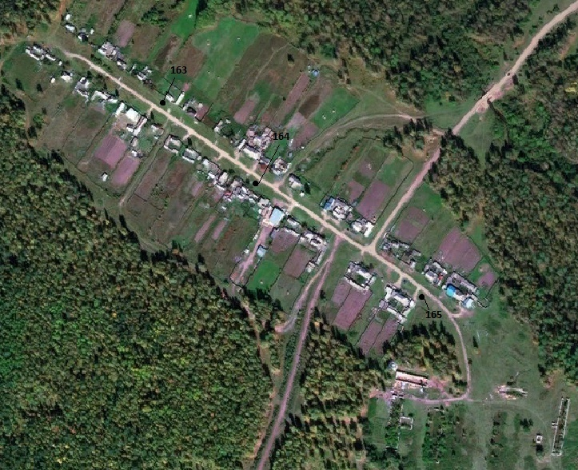

Схема планируемого расположения мест сбора ТКО на территории
Агинского сельсовета Саянского района Красноярского края
с. Агинское (п.Вятка)

